安徽大学20 22 —20 23 学年第 2 学期
《 离散数学 》（A卷）期末考试试题参考答案及评分标准
课程目标 | 课程目标1 | 课程目标2 | 课程目标3 | 课程目标4
分布 | 一．1,2,3,4,5  二．3,9  三．1，2  四．2，3 | 一．6，7  二．6，8  四．1，4  五．2 | 一.10  二．5  三．4 | 一．8，9  二．1，2，4，7  三．3  四．5  五．1
分值 | 39 | 28 | 7 | 26

- 选择题（每题2分,共20分)
1 | 2 | 3 | 4 | 5 | 6 | 7 | 8 | 9 | 10
C | C | B | A | C | B | D | A | B | D

- 填空题（每空1分，共10 分）
1、 偶数
2、¬A
- 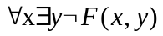
- n-1
- 2-a
- {Ø,{Ø}}
- 2
- 反对称性，传递性
- m₂ ∨m₄∨m₅∨m₆∨m₇
三、简答题(共15分）

- 解答：（1）真值为1；-----2分
（2）真值为假 ------2分
- 解答：存在一个整数x，它与任意整数的乘积等于自身---3分
命题为真---1分
- 解答：n-1 ----3分
- 解答：（1）满足交换律（1分），也满足结合律（1分）
（2）因为x*0=0*x=x，所以幺元是0---2分

四、计算与解答题 （共35分）
1. 解：f。g :N→R，f。g(x)=x²-x -----（2分）
f。g(A)={2,12,30,56,90)----(2 分）
该复合函数既不是单射也不是满射---(2分）
- 解：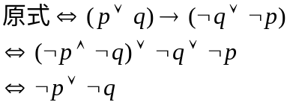 所以该式是一个非重言的可满足式

3.解 在解释I下：
①式⇔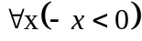 为假 (5分，酌情给分)
②式⇔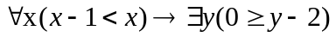 为真 (5分，酌情给分)

③式⇔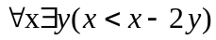 为真 (5分，酌情给分)

- 解：P(A)={ Ø,{1},{{1}},{{1},1}}

评分标准：给出正确结果即得分，有错误酌情扣分

- 解：关联矩阵为：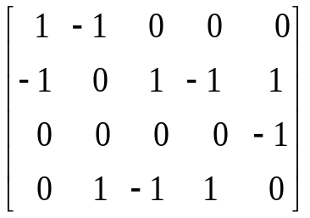
评分标准：给出正确结果即得分，有错误酌情扣分

- 证明题（共20分）
- 证明：充分性：如果G可2-着色，假设用红蓝两种颜色着色，将着红色的顶点作为集合V1，将着蓝色的顶点作为集合V2，显然，G中每条边都必然一个端点在V1，另一个端点在V2。从而G是二部图---（5分）
必要性：如果G是二部图，则G=(V1,V2,E)；将V1中所有顶点着红色，V2中所有顶点着蓝色。因为所有边都是一个端点在V1，另一个端点在V2，因此，任意相邻顶点都着不同颜色，符合2-着色的要求。---（5分）
- 证明：（1）反证法：假设B不是空集，则存在x∈B；如果x∈A，则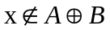,这与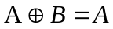矛盾；另一方面，如果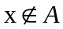,那么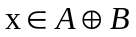，同样与矛盾。所以，B必定是空集。------（5分）
（2）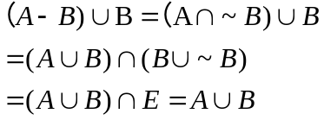--------（5分）
评分标准：答案不唯一，给出正确思路即得分；有错误酌情扣分。

